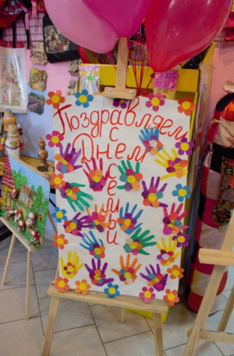
День семьи с "Дельфином"

15 мая - Международный день семьи. Центр "Дельфин" подготовил интересную праздничную программу. Гостями мероприятия стали семьи с дети- инвалидами и многодетные семьи.
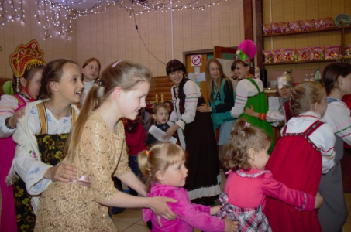

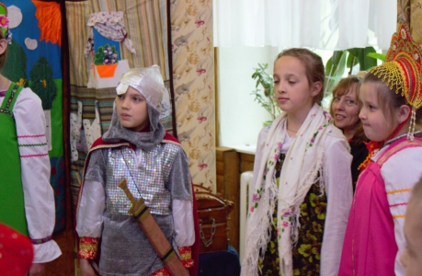
Главная героиня праздника - бабушка Тулица открыла мероприятие. Она пояснила историю происхождения праздника. Юные артисты театральной студии центра дельфин подготовили детский спектакль.
Веселые игры, русские забавы, а также мастер-класс по созданию городской игрушки позволили маленьким гостям окунуться в прошлое и познакомиться с традициями
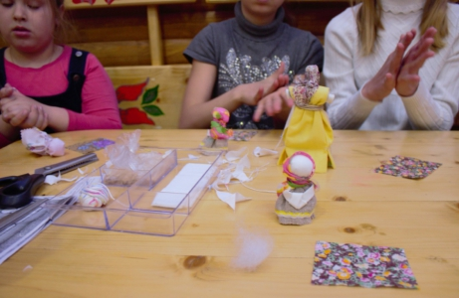
Тульской губернии.
Кульминацией праздника стали дискотека, веселье в игровом комплексе «лабиринт» и воздушные шарики в подарок.

